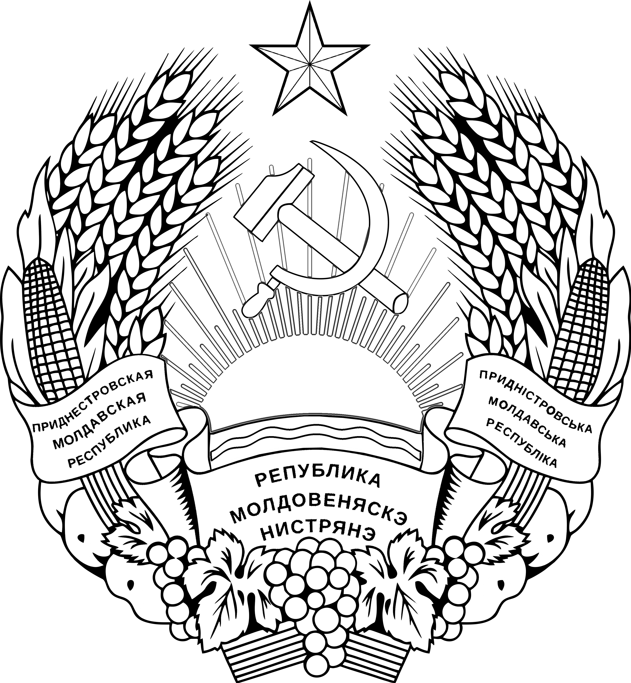
Міністерство фінансів
ПРИДНIСТРОВСЬКОI МОЛДАВСЬКОI
РЕСПУБЛIКИ
МИНИСТЕРУЛ ФИНАНЦЕЛОР
ал РЕПУБЛИЧИЙ МОЛДОВЕНЕШТЬ
НИСТРЕНЕ

МИНИСТЕРСТВО ФИНАНСОВ
ПРИДНЕСТРОВСКОЙ МОЛДАВСКОЙ РЕСПУБЛИКИ

П Р И К А З

№ __________________
______________________
г. Тирасполь

О внесении изменений и дополнений в Приказ Министерства финансов
Приднестровской Молдавской Республики от 11 сентября 2019 года № 232
«Об утверждении Регламента предоставления Министерством финансов
Приднестровской Молдавской Республики государственной услуги
«Выдача Разрешения на обработку фискальных данных» (регистрационный № 9097
от 27 сентября 2019 года) (САЗ 19-37)

В соответствии с Законом Приднестровской Молдавской Республики от 19 августа 2016 года № 211-З-VI «Об организации предоставления государственных услуг» (САЗ 16-33), Постановлением Правительства Приднестровской Молдавской Республики от 1 ноября 2017 года № 284 «О создании государственной информационной системы «Портал государственных услуг Приднестровской Молдавской Республики» (САЗ 17-45) с изменениями, внесенными Постановлением Правительства Приднестровской Молдавской Республики от 8 июня 2020 года № 196 (САЗ 20-24), Постановлением Правительства Приднестровской Молдавской Республики от 27 апреля 2017 года № 86 «Об утверждении Положения, структуры и предельной штатной численности Министерства финансов Приднестровской Молдавской Республики» (САЗ 17-19) с изменениями и дополнениями, внесенными постановлениями Правительства Приднестровской Молдавской Республики от 30 августа 2017 года № 226 (САЗ 17-36), от 31 мая 2018 года № 177 (САЗ 18-23), от 17 августа 2018 года № 287 (САЗ 18-33), от 14 декабря 2018 года № 447 (САЗ 18-51), от 26 апреля 2019 года № 142 (САЗ 19-17), от 17 ноября 2020 года № 406 (САЗ 20-47), от 18 марта 2021 года № 90 (САЗ 21-11), п р и к а з ы в а ю:

1. Внести в Приказ Министерства финансов Приднестровской Молдавской Республики от 11 сентября 2019 года № 232 «Об утверждении Регламента предоставления Министерством финансов Приднестровской Молдавской Республики государственной услуги «Выдача Разрешения на обработку фискальных данных» (регистрационный № 9097 от 27 сентября 2019 года) (САЗ 19-37) с изменениями и дополнениями, внесенными приказами Министерства финансов Приднестровской Молдавской Республики от 5 ноября 2020 года № 370 (регистрационный № 9864 от 30 ноября 2020 года) (САЗ 20-49), от 26 февраля 2021 года № 36 (регистрационный № 10087 от 24 марта 2021 года) (САЗ 21-12), от 24 мая 2021 года № 107 (регистрационный № 10293 от 4 июня 2021 года) (САЗ 21-22), от 8 октября 2021 года № 228 (регистрационный № 10553 от 15 октября 2021 года) (САЗ 21-41), следующие изменения и дополнения:

а) главу 10 Приложения к Приказу дополнить пунктом 16-1 следующего содержания:
«16-1. Истребование документов (сведений) о наличии на праве собственности или праве аренды размещенных на территории Приднестровской Молдавской Республики объектов недвижимости, используемых для размещения технических средств, предназначенных для осуществления обработки и обеспечения сохранности и конфиденциальности фискальных данных, осуществляется без участия заявителя в рамках межведомственного взаимодействия в порядке, установленном главой 24-1 настоящего Регламента.»;

б) пункт 35 Приложения к Приказу дополнить подпунктом б-1) следующего содержания:
«б-1) истребование документов (сведений) в рамках межведомственного взаимодействия, необходимых для предоставления государственной услуги;»;

в) Приложение к Приказу дополнить главой 24-1 следующего содержания:
«24-1. Истребование документов (сведений) в рамках межведомственного взаимодействия, необходимых для предоставления государственной услуги

42-1. Административная процедура по истребованию документов (сведений) в рамках
межведомственного взаимодействия в целях предоставления уполномоченным органом государственной услуги осуществляется при взаимодействии с Министерством юстиции Приднестровской Молдавской Республики путем предоставления доступа к сведениям Единого государственного реестра прав на недвижимое имущество и сделок с ним.
42-2. Результатом административной процедуры, предусмотренной настоящей главой Регламента, является получение уполномоченным органом запрошенных документов (сведений) в рамках межведомственного взаимодействия.
42-3. Максимальный срок выполнения административной процедуры составляет 1 (один) рабочий день с момента поступления заявления и прилагаемых к нему документов.»;

г) в графе 5 Приложения №3 к Приложению к Приказу обозначение «**» после слова «прилагается» исключить;

д) графу 7 Приложения №3 к Приложению к Приказу после слова «прилагается» дополнить обозначением «**».

2. Направить настоящий Приказ на государственную регистрацию и официальное опубликование в Министерство юстиции Приднестровской Молдавской Республики.

3. Настоящий Приказ вступает в силу со дня, следующего за днем его официального опубликования.

И.о. министра финансов Приднестровской
Молдавской Республики А.А. Рускевич

